Chocolats Léana - Catalogue de Noël
Vous retrouverez ici mes divers produits de Noël. Trouvez la gamme complète de produits dans le catalogue de Chocolats Léana. Vous y trouverez nos boîtes de différents formats avec nos multiples variétés de chocolats.

Les centres de tables
Vous trouverez différents modèles de centre de table qui peuvent également être faits selon vos besoins. Quelle bonne idée pour compléter la table de Noël avec un centre de table qui peut servir de dessert après le repas ! Vous pouvez même le transformer en fondue au chocolat !
Les prix varient en fonction du poids. Modèles illustrés entre 40$ et 50$ (plus de 1000g)
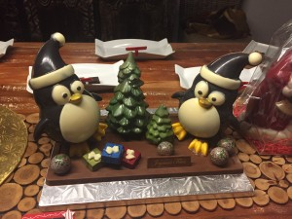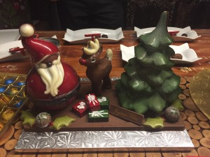
Les pingouins Père noël avec renne
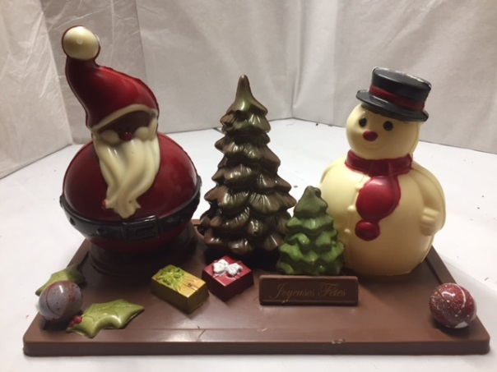
Père noël et bonhomme de neige

Les bonhommes
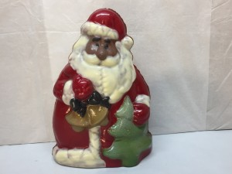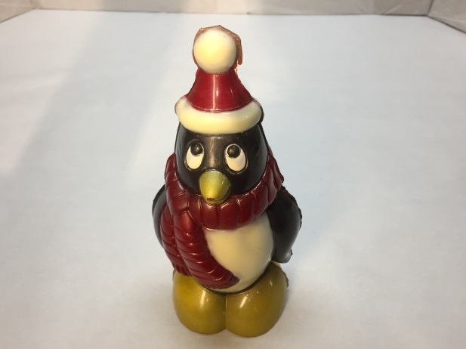
Le gros père noël (env. 475g) 20$ Le gros pingouin (env. 240g) 15$
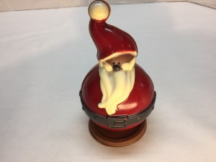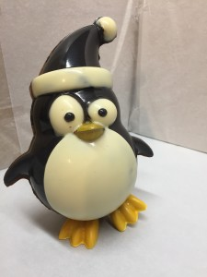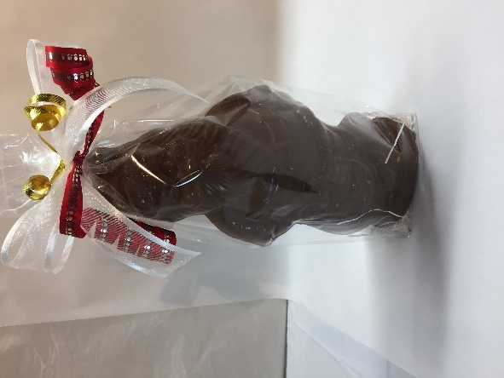
Le père noël boule (env. 225g) 14$ Pingouin coquin (env. 210g)12$ Père noël 2 (env. 180g) 12$

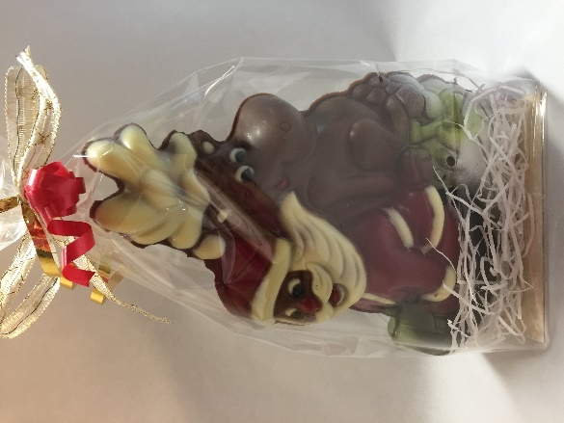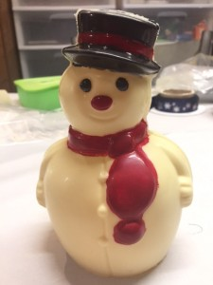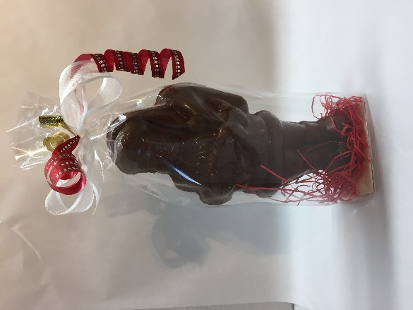
Père noël avec renne 10$ Bonhomme de neige 10$ Père noël 3 10$

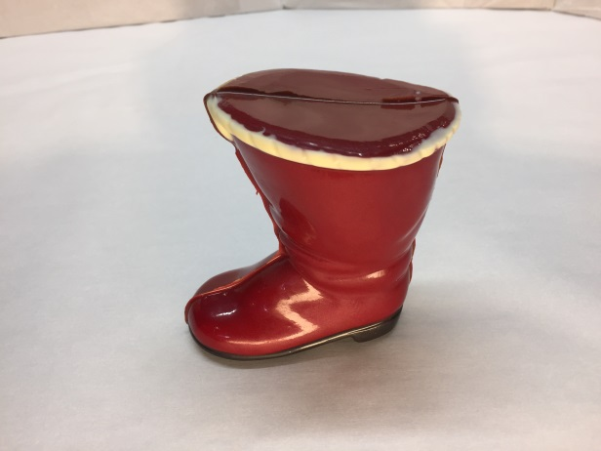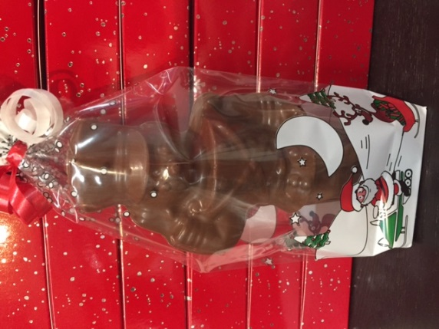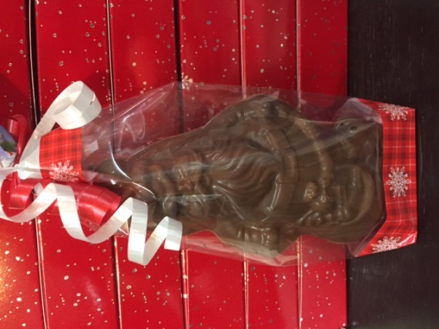
La botte du père noël 7$ Casse-noisette 4$ Petit père noël 4$

Les suçons
Les suçons à 1$
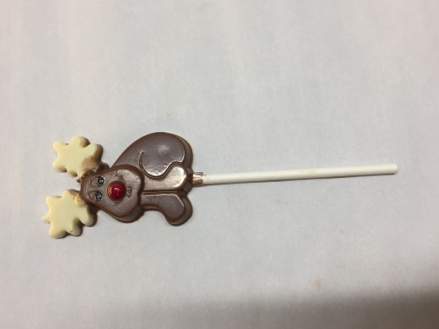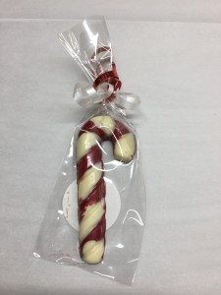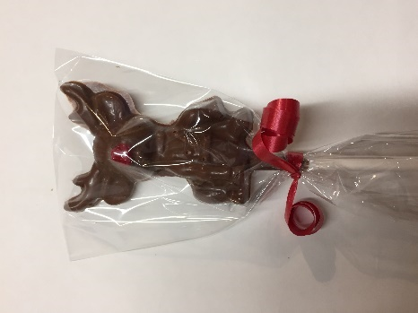
Le renne 1 La petite canne Le renne 2
Les suçons à 1,50$
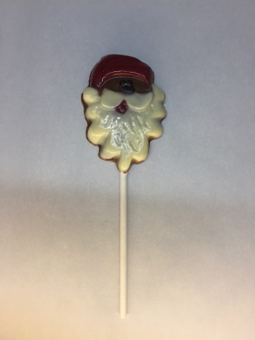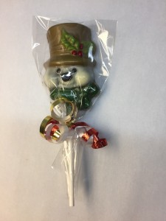
Le père noël 1 Bonhomme de neige
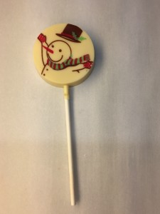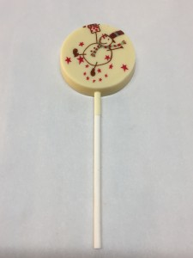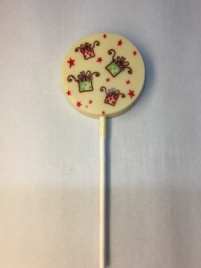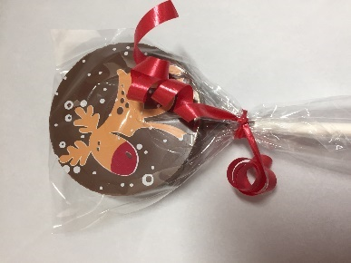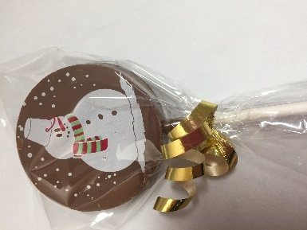
Rond fait de chocolat blanc ou de chocolat au lait aux motifs variés (autres motifs non illustrés)

Les suçons à 2$
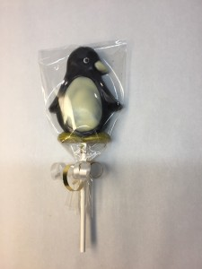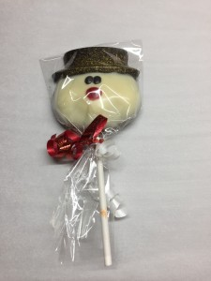
Le pingouin Tête bonhomme de neige

Les suçons à 2,50$
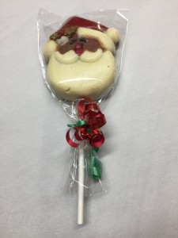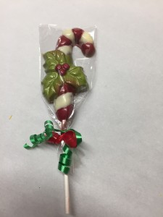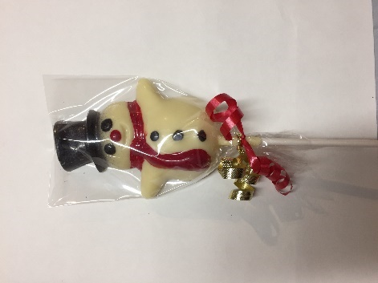
Père Noël 2 La grande canne Bonhomme de neige 2

Caramel Pacanes
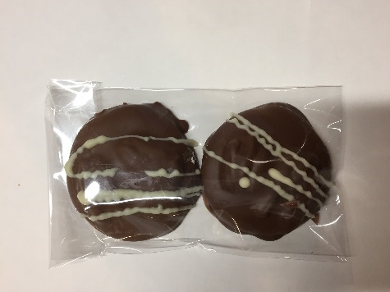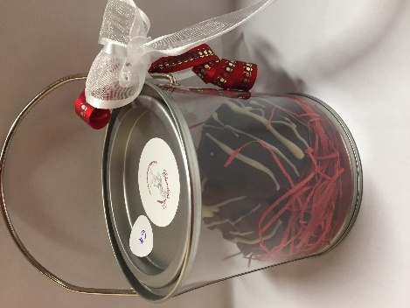
Sachet de 2 - 3$ Boîte de 4 - 6$
Les verres à porto
Agrémentez votre fin de soirée avec un bon porto servi dans un verre à porto en chocolat noir.
Disponible en format de 9 ou 12 (6$ ou 8$)
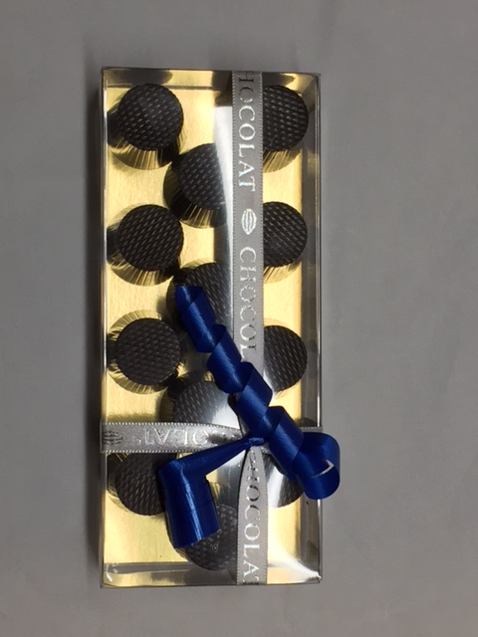

Sachet de bretzels enrobés de chocolat
Photo à venir
12 bretzels – 2$

Emballages cadeaux
Vous pouvez composer votre emballage cadeau en choisissant différents produits et nous vous ferons un bel emballage de noël. Vous pouvez y ajouter une boîte de chocolat pour compléter votre emballage tout en saveur !
Nous avons également différents emballages préfabriqués pour vous d’une valeur de 10$ avec des produits variés tels que barre de chocolat (50g variés), bretzel en chocolats, suçon en chocolat, caramel pacanes.
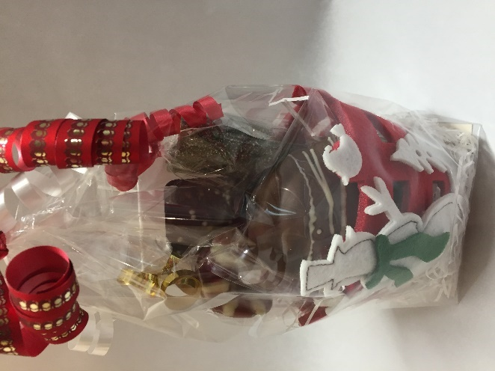
Également, nous avons une variété de toutous d’une valeur de 5$ ou 7$ qui peuvent être intégrés à vos emballages cadeaux. Demandez-nous des suggestions et il nous fera plaisir de vous créer un emballage selon vos besoins et votre budget !
Photos à venir

